Исследование влияния государственного вмешательства на социальную справедливость на основе теории Яковенко с использованием модели NetLogo
Го Сяочуань
Студент (магистр)
Московский государственный университет имени М.В. Ломоносова
Институт русского языка и культуры, Москва, Россия
E-mail: 530769228@163.com

В рыночной экономике справедливость распределения богатства — ключевой вопрос социального развития. Теория Яковенко (2000 г.) с помощью статистической механики показала, что без внешнего вмешательства богатство концентрируется у небольшого числа индивидов, образуя «эффект Матфея» и расширяя разрыв между богатыми и бедными [1]. Для проверки теории и изучения роли государства мы построили имитационную модель NetLogo, сравнив сценарии с наличием и отсутствием вмешательства, чтобы наглядно доказать его позитивную ценность для социальной справедливости.
Ключевая точка теории Яковенко: торговля богатством на свободном рынке — случайный процесс, который со временем становится неравновесным. Без вмешательства действует правило «победитель забирает все»: после многочисленных транзакций богатство концентрируется у преимущественных индивидов, коэффициент Джини растет, а справедливость снижается. Это дает логический повод для государственного вмешательства — корректировки дисбаланса с помощью политических инструментов.
На основе теории мы создали модель NetLogo с фиксированным количеством агентов (социальных индивидов) с равным начальным богатством, которые совершают случайные транзакции. Механизм государственного вмешательства включает прогрессивное налогообложение, трансфертные платежи и гарантию минимальной заработной платы — меры, нацеленные на устранение дисбаланса.
Эксперименты разделены на две группы: без вмешательства (программа go) и с вмешательством (программа go-government-influence). В первом случае агенты совершают свободные транзакции, во втором — государство взимает высокие налоги с высокодоходных групп, передает часть средств низкодоходным и устанавливает минимальную заработную плату. Оценка справедливости проводилась по кривой Лоренца и коэффициенту Джини (вычисляемым программами update-lorenz-plot и compute-gini).
Результаты показали: без вмешательства коэффициент Джини стабилизируется выше 0,5 (порог — 0,4), наблюдается выраженная социальная дифференциация. С вмешательством прогрессивное налогообложение сдерживает рост богатства высокодоходных людей, трансфертные платежи пополняют доходы бедных, а минимальная заработная плата защищает нижнюю границу. Коэффициент Джини стабилизируется ниже 0,4, распределение становится более сбалансированным.
Позитивное влияние государства проявляется в двух аспектах: корректировка рыночной неэффективности и смягчение «эффекта Матфея», а также обеспечение социальной стабильности и справедливых условий для всех [2]. Гарантия минимальной заработной платы предотвращает абсолютную бедность, а трансфертные платежи сокращают разрыв между богатыми и бедными.
Исследование на основе модели NetLogo подтверждает позитивную роль государства в поддержании социальной справедливости и практическое значение теории Яковенко: свободный рынок нуждается в регулировании. Механизм вмешательства в модели упрощен, но, несомненно, государство как «стражник» справедливости может корректировать дисбаланс и поддерживать реформы распределения доходов.

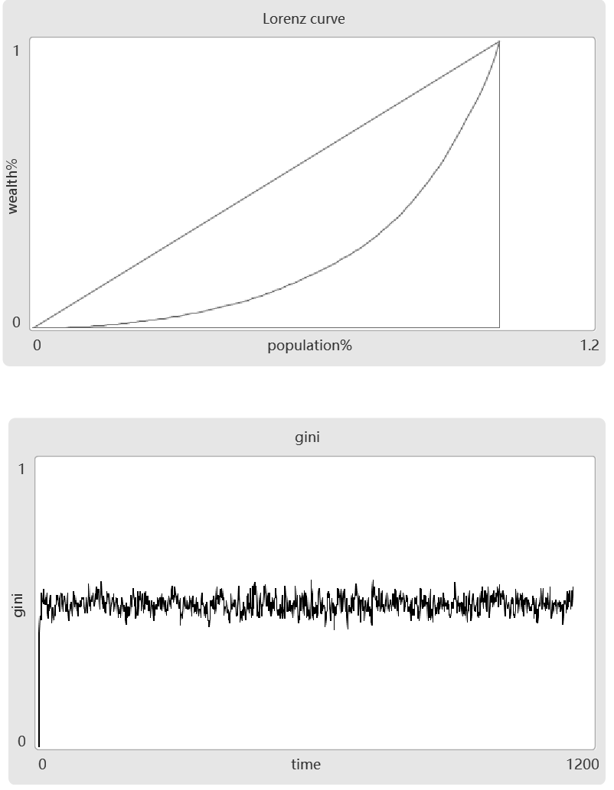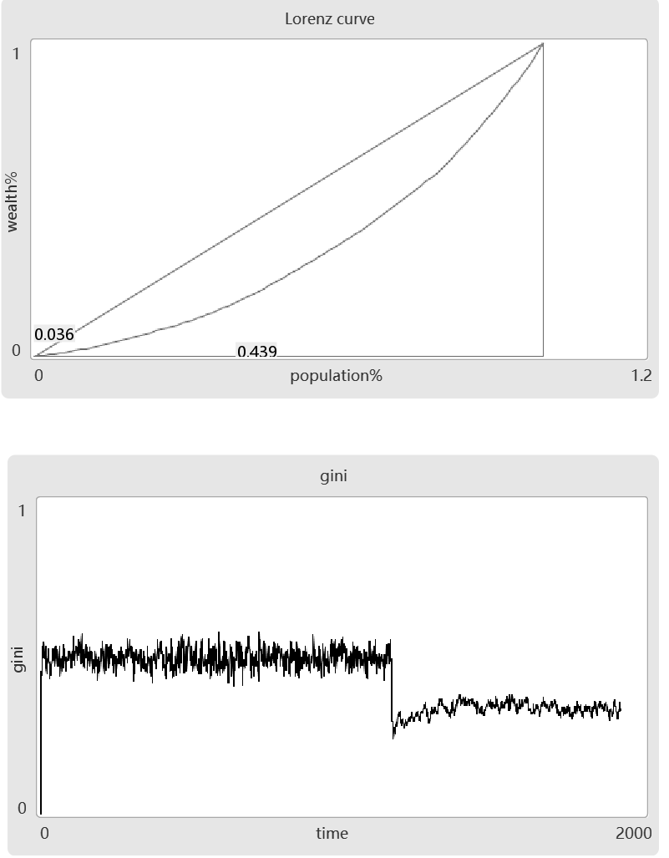
Итак, теория Яковенко раскрыла законы дисбаланса распределения на свободном рынке, а моделирование NetLogo доказало, что государственные меры (прогрессивное налогообложение, трансфертные платежи, минимальная заработная плата) эффективно сдерживают дифференциацию и повышают справедливость. Сочетание рыночной эффективности и регулирующей роли государства обеспечивают разумное распределение богатства и устойчивое социальное развитие.

Литература
1. Драгулеску А., Яковенко В. М. Статистическая механика денег // European Physical Journal B. 2000. Т. 17, № 4. С. 723–729. DOI: 10.1007/s100510050488.
2. Кошкин В. В., Петрова И. А. Государственное регулирование распределения доходов как фактор социальной справедливости // Вестник Московского университета. Серия 8: Философия. 2018. № 4. С. 45–58.

